需求用例

——Keep运动app

|  |  |
| --- | --- |
| 专业班级 | 软件1991 |
| 姓 名 | 苏粤翔 |
| 学 号 | 201941054017 |

# 用户首页进入逻辑

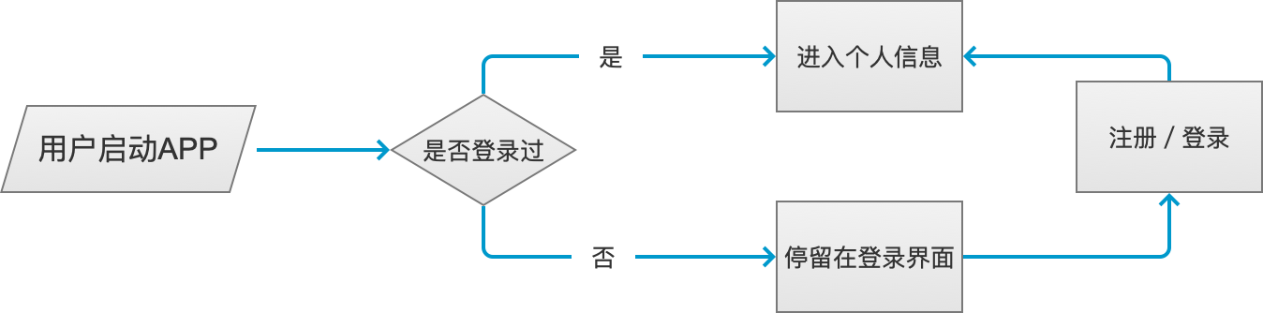

* 描述：
  1. 用例编号

UC001

* 1. 用例名称

用户首页进入逻辑

* 1. 前置条件

App成功启动

* 1. 后置条件

用户登录成功，进入我的信息页面

用户登录失败，申请账号，进入账号页面申请

* 1. 主场景

1. app启动显示广告界面
2. 用户拥有账号，正常登录
3. 没有账号可通过其他app登录
4. 没有账号可进行注册行为
   1. 扩展场景
      1. 显示软件特色功能
5. 显示软件特色功能
6. 轮播图显示软件支持的运动记录类型
7. 显示软件赞助广告
   1. 业务规则

用户一个手机号只能bind 一个账号

# 登录业务逻辑

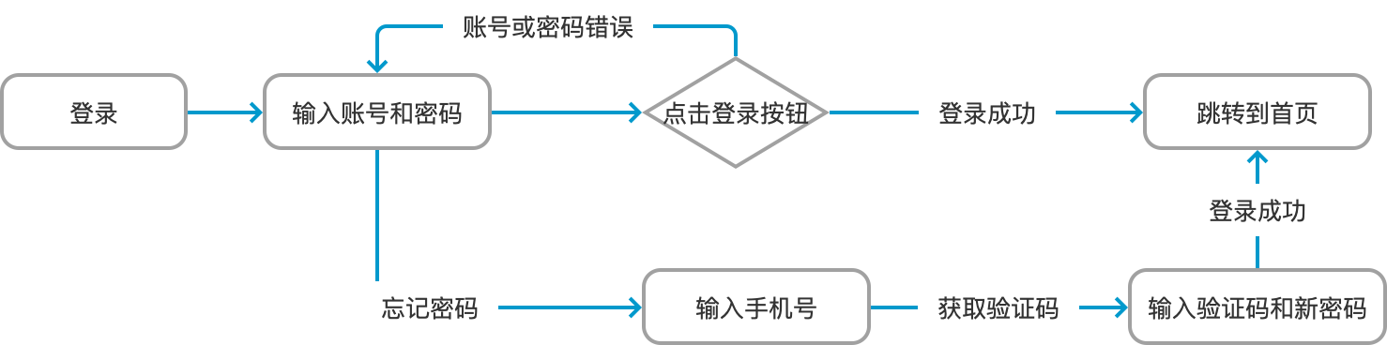

* 描述：
  1. 用例编号

UC002

* 1. 用例名称

登录业务逻辑

* 1. 前置条件

1. 手机号正确
2. 手机号已注册
3. 连接服务器成功
   1. 后置条件

手机号已注册自动登录到对应个人页

手机号未注册自动注册

* 1. 主场景

1. 用户登录
2. 信息验证
   1. 扩展场景
      1. 学生管理者修改活动信息
3. 附带用户自动注册
   1. 业务规则

# 用户注册

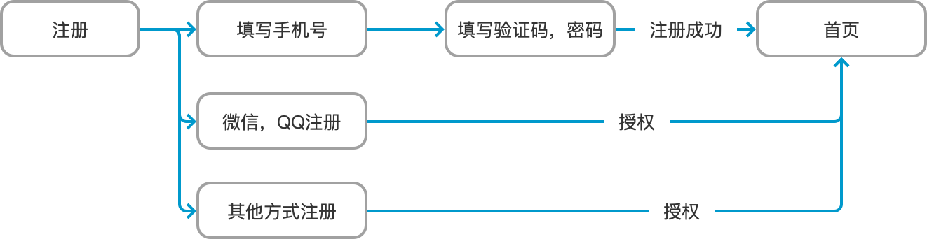

* 描述
  1. 用例编号

UC003

* 1. 用例名称

用户信息注册

* 1. 前置条件

1. 用户手机号未注册登入
2. oauth 方式绑定手机未注册
   1. 后置条件
3. 注册成功进入首页。
4. 绑定的信息授权成功进入首页。
   1. 主场景
5. 用户正常注册
6. 微信 qq 用户直接授权登录
7. 首次授权自动填充手机号等信息
8. 其他方式注册
   1. 扩展场景
9. 手机号已注册自动登录
   1. 业务规则

已注册手机号不可再注册

# 用户训练

* 描述：
  1. 用例编号

UC004

* 1. 用例名称

用户训练

* 1. 前置条件

当前用户已登录

* 1. 主场景

1. 主训练概览
2. 跑步训练
3. 行走训练
4. 骑行训练
   1. 业务规则

用户训练且通过传感器获取训练信息

# 发现页

* 描述
  1. 用例编号

UC005

* 1. 用例名称

发现页

* 1. 前置条件

当前用户已登录

* 1. 后置条件

推荐相关的产品或攻略信息等

* 1. 主场景

1. 展示精选内容
2. 展示训练内容
3. 展示用户攻略分享
4. 展示用户饮食菜单推荐
5. 展示app商城内容
6. 展示同城内容
   1. 扩展场景

精选轮播图

课程推荐业务包

* 1. 业物规则

盈利业务信息展示

用户社交属性区域

# 个人信息页

* 描述
  1. 用例编号

UC006

* 1. 用例名称

个人信息页

* 1. 前置条件

当前用户已登录

* 1. 后置条件

展示个人等级、关注、粉丝、运动数据等

* 1. 主场景

1. 展示用户名
2. 展示用户粉丝、关注、动态数
3. 展示用户成长值（等级值）
4. 展示用户运动数据
5. 展示用户徽章
6. 提供扫一扫入口
7. 提供信息提示入口
8. 提供数据中心、每日目标、档案等入口
   1. 业物规则

展示用户账号的各项数据

提供用户各项信息修改配置的入口